**«Поздравляем милых мам»**

Наступила долгожданная весна. А это значит, что в начале марта мы отмечаем самый нежный, самый красивый праздник – 8 Марта. Особых поздравлений удостаиваются наши любимые мамочки, ведь для каждого человека мама – самый близкий и родной человек на земле.

6 марта в нашем саду состоялся утренник, посвященный такому прекрасному празднику. На празднике дети пели красивые песни, танцевали, играли. А в подарок дорогим и родным своим, мамам и бабушкам дети сделали открытки.

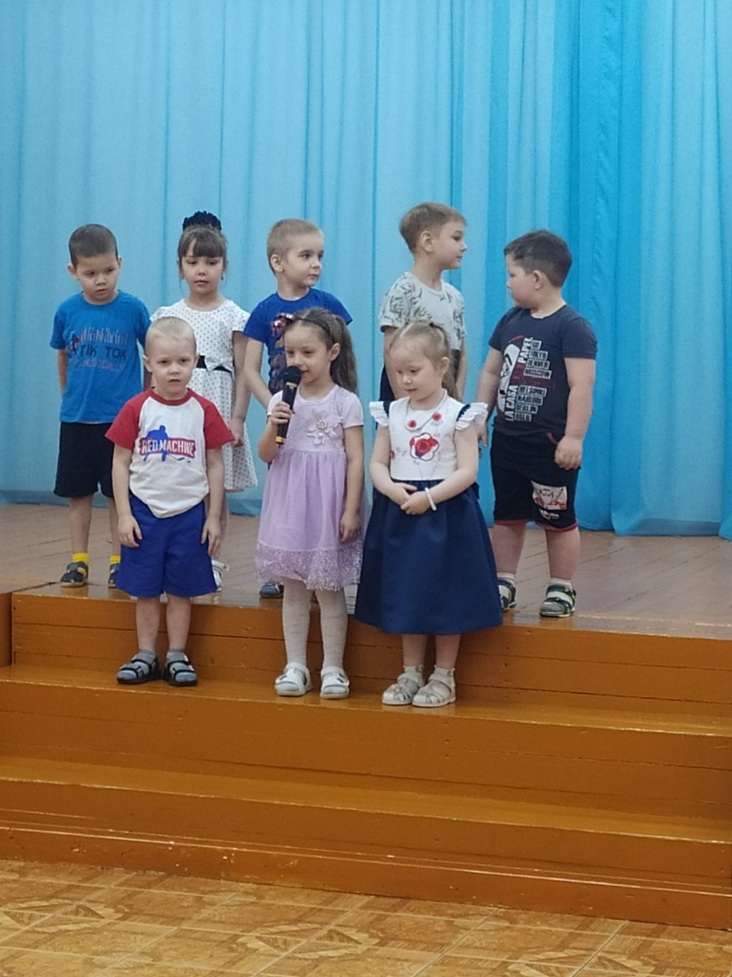

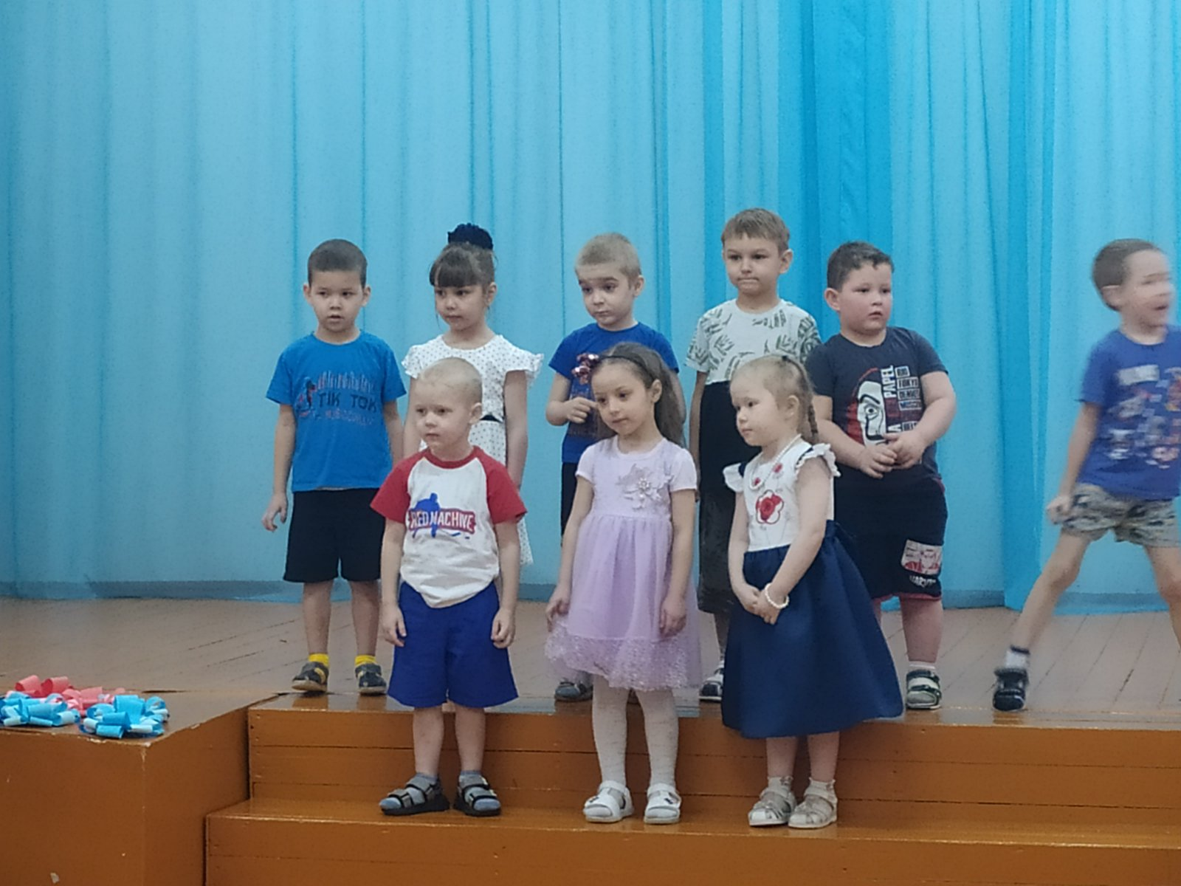

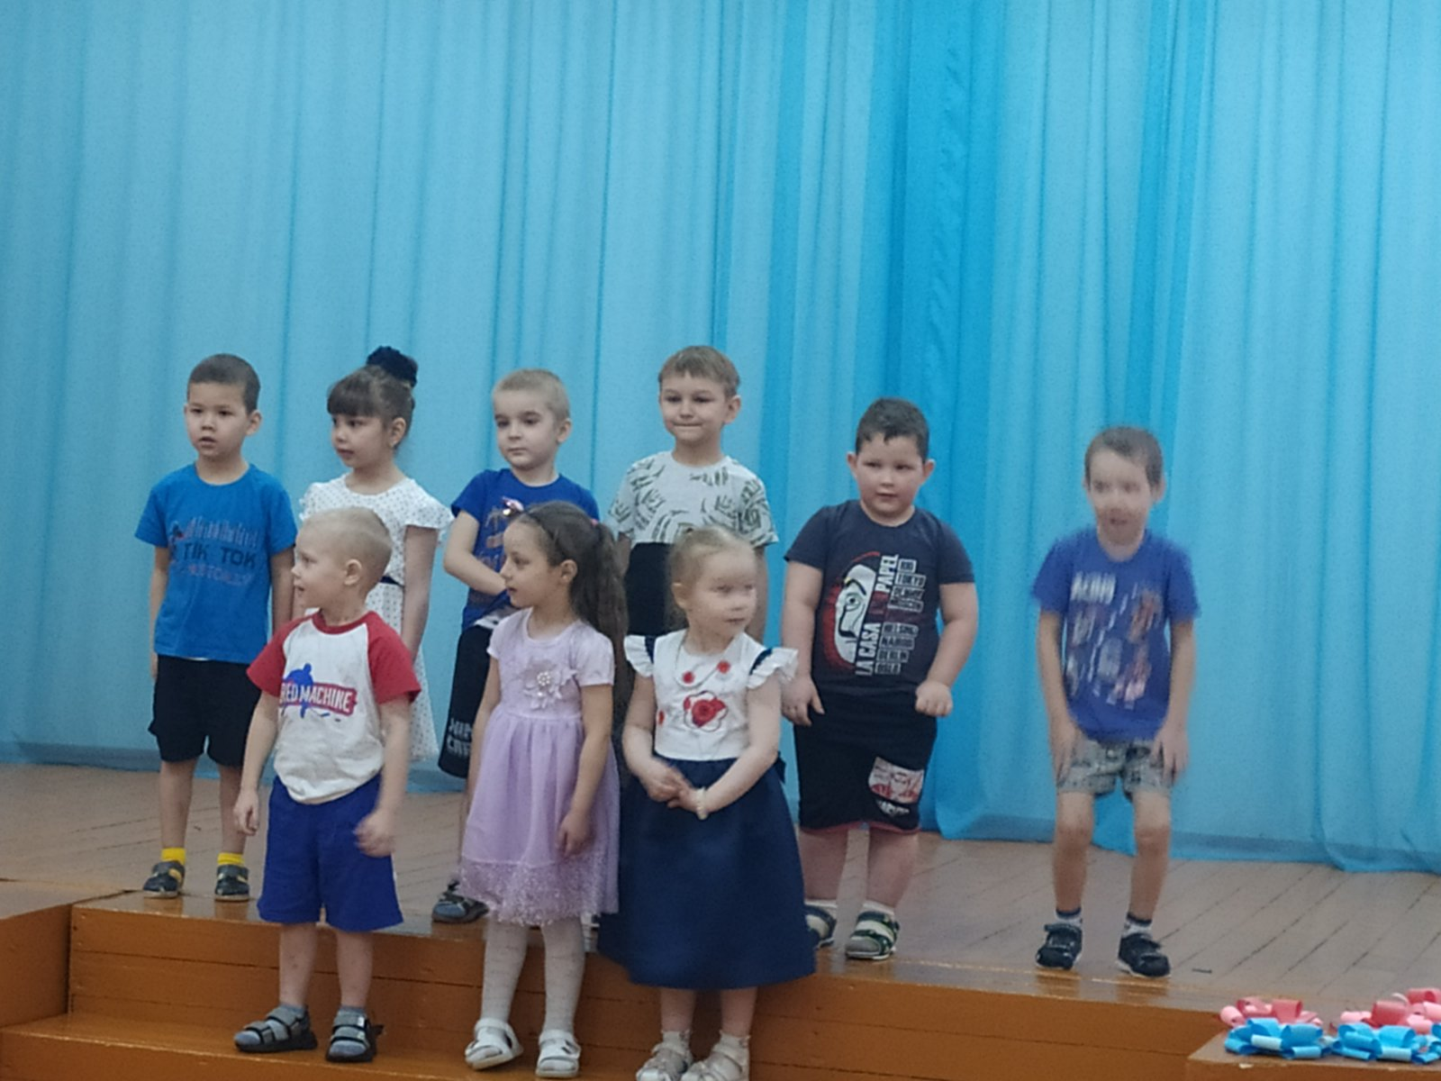

Средняя группа воспитатель: Бауэр О. Н.